Dato: 20. oktober 2019

DU KAN NÅ DET ENDNU !!! Dansk Flygtningehjælp søger indsamlere i Gl. Sæby kommune til at gøre den 3. november til den vigtigste dag i en andens liv et sted i verden !!!

Giv flygtninge et hjem ----

I år samler Dansk Flygtningehjælp ind til at give mennesker på flugt tag over hovedet. For alle mennesker har brug for et hjem. Uanset om det består af mursten, plastik, ler, blik eller bambus.
Om det er et hus, skur, hytte eller telt, så har alle mennesker – og især børnene - brug for et sted, hvor de kan søge ly og overleve trods hede, kulde regn og vind.

For 218 kr. kan Dansk Flygtningehjælp give en familie på flugt alt det nødvendige udstyr til at bygge et midlertidigt hjem og dermed gøre forskellen mellem liv og død. Det drejer sig om reb, stålwire, bambusstænger samt en presenning.

”Vi kan ikke hjælpe hele verden, men sammen kan vi gøre en kæmpeforskel i mange andres liv – jo flere indsamlere der melder sig til søndag den 3. november, jo flere ”hjem” ude i verden, og jo større forskel ” siger Helle og Jørgen Helledie der igen i år er lokalkoordinatorer for landsindsamlingen i Gl.Sæby kommune.

Derfor opfordrer de både tidligere indsamlere og også gerne nye til at bruge ca. 3 timer til at gå på gaden søndag den 3. november og samle ind til verdens mest udsatte flygtninge, og dermed gøre en forskel der hvor der er allermest brug for det - i nærområderne i verdens brædnpunkter.

Der skal samtidig lyde en opfordring til de borgere der får besøg af en af indsamlerne til at ta’ godt imod dem, og gerne have penge parat til indsamlingsbøsserne eller mobiltelefonen klar til Mobil Pay.

Dansk Flygtningehjælp er Danmarks største NGO og en af verdens førende organisationer der arbejder med flygtninge globalt. De 8000 ansatte hjælper flygtninge og fordrevne i 40 lande, og vi er stolte af, at vi i år er kåret som verdens tredjebedste NOG.

FAKTA: Dansk Flygtningehjælps Landsindsamling 2019

- Dansk Flygtningehjælp er Danmarks største humanitære organisation og arbejder i 40 lande verden over for at sikre nødhjælp og sikkerhed til folk på flugt.
- Dansk Flygtningehjælp administrerer f.eks. flygtningelejre i nærområderne, distribuerer nødhjælp, etablerer brønde og vandrensningsanlæg og uddanner børn og voksne, så de har en hverdag efter flugten.
- Midlerne fra Landsindsamlingen 2019 går bl.a. til det akutte og livsvigtige nødhjælpsarbejde i Bangladesh, Yemen og Syrien, samt nærområderne.
- Ifølge FN er mere end 70 millioner mennesker i dag på flugt. 13,5 millioner syrere og over 700.000 rohingyaere er blevet tvunget til at forlade deres hjem, og der er brug for din hjælp mere end nogensinde.

Indsamlingen i Gl. Sæby kommune – praktiske oplysninger:

Jørgen Helledie oplyser, ” at Sæby Fritidscenter & Hostel ligesom tidligere år har tilbudt at lægge lokaler og faciliteter til Dansk Flygtningehjælps Landsindsamling søndag den 3. november, så udlevering af indsamlingsbøsser og ruter sker således fra Sæby Fritidscenter & Hostel på Sæbygårdvej 32, 9300 Sæby i tidsrummet mellem kl. 10.00 og 11.00.”

” Når indsamlerne har gået sin rute, skal indsamlingsbøsserne igen i år afleveres hos Sparekassen Vendsyssel, som velvilligt har stillet lokaliteter og mandskab til rådighed for Landsindsamlingen i deres lokaler på Grønnegade 4, 9300 Sæby i tidsrummet mellem kl. 14.00 og 15.00” siger Jørgen Helledie og fortsætter med at ”udtrykke stor taknemmelighed overfor både Sæby Fritidscenter & Hostel og Sparekassen Vendsyssel – uden deres generøse velvillighed ville det ikke være muligt at afvikle indsamlingen i Gl. Sæby kommune, så Kæmpe tak til disse lokale organisationer der sammen med alle indsamlerne er med til at gøre den 3. november 2019 til den vigtigste dag i mange andres liv”

KONTAKT:
Du kan melde dig som indsamler på telefon 3373 5111 eller på www.flygtning.dk/landsindsamling. Eller du kan kontakte Jørgen Helledie – lokal-koordinator i Gl. Sæby kommune – på mail Jorgen.helledie@3f.dk eller på tlf. 5134 0299
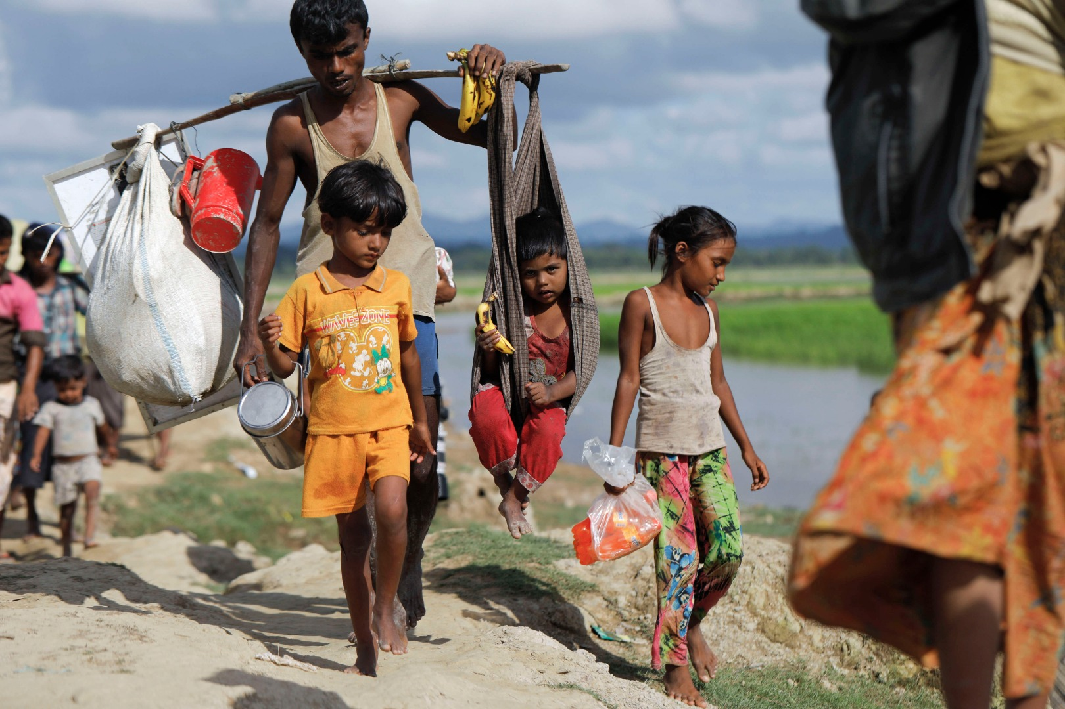

Følgende skal krediteres som fotograf: K M Asad/LightRocket via Getty Images
Billedtekst: : Dansk Flygtningehjælp samler ind i hele Danmark søndag den 3. november. De indsamlede penge går i år særligt til at give flygtninge tag over hovedet, for alle mennesker har brug for et hjem for at overleve - En rohingya far bærer sit barn, mens de krydser grænsen til Bangladesh fra Myanmar. Omkring én million rohingyaer er flygtet til Bangladesh, siden konflikten begyndte i 2017.

